Nama : Tandicha Marchelputra Siswoko

Kelompok : A11.4302

NIM : A11.2020.12445

Proses instalasi Web server

1. Cari XAMPP pada browser

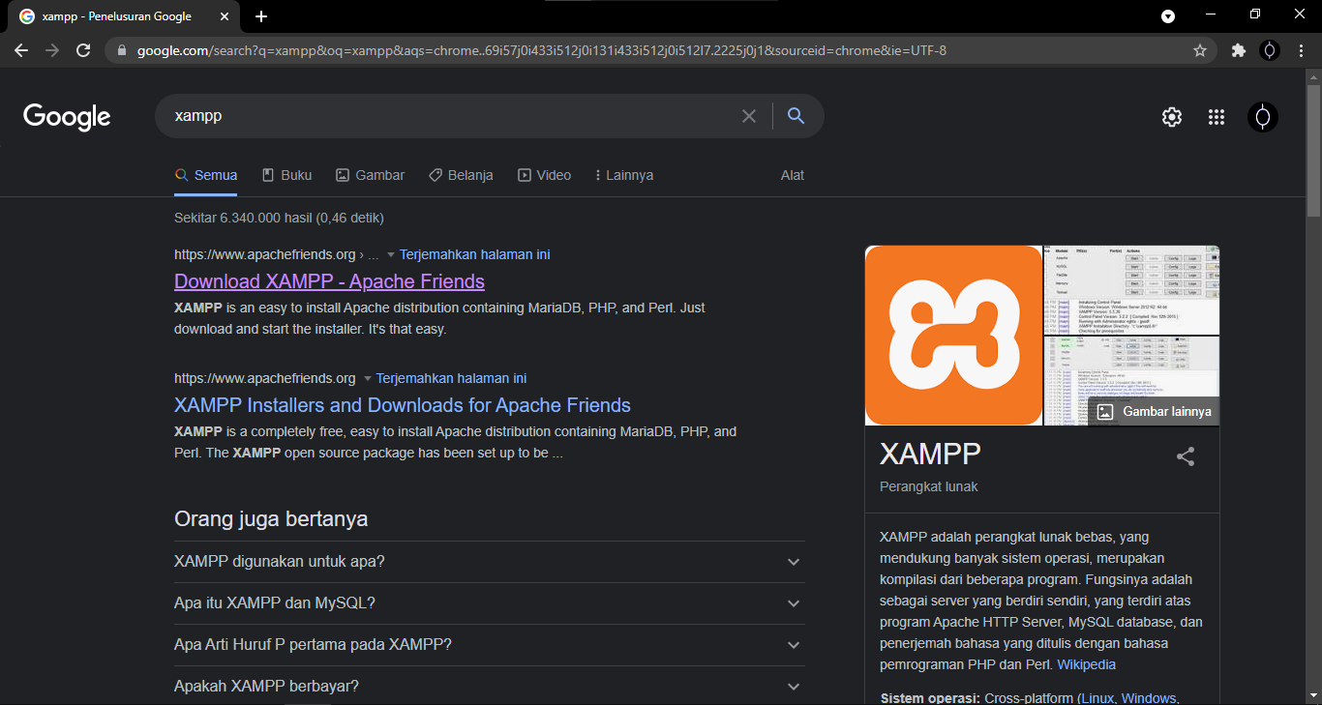

1. Buka web download XAMPP lalu pilih file sesuai kebutuhan

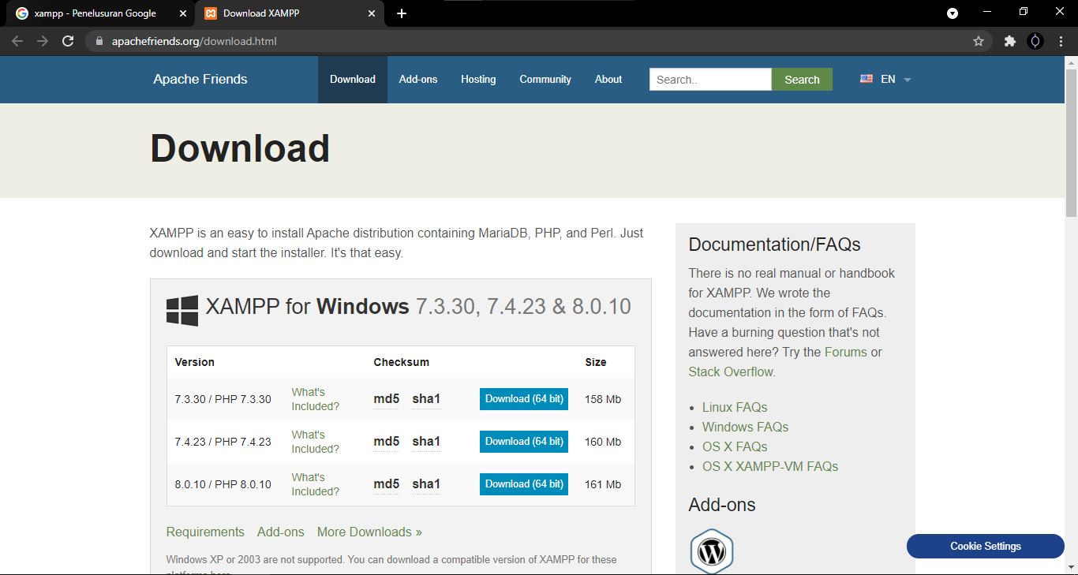

1. Lalu buka setup yang telah di download sehingga file XAMPP muncul pada PC

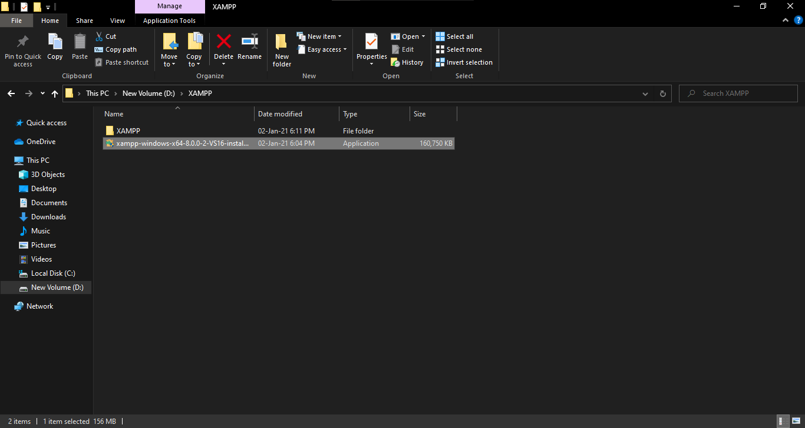

1. Buka aplikasi XAMPP control panel lalu nyalakan module “Apache”

